资料汇总场景设计

# 业务场景

所长下发资料汇总的任务给各个室主任，室主任根据具体的要求给室内的工程师下发汇总任务，工程师根据模版填写资料，并上交给室主任，室主任将本室内所有的工程师填写的资料汇总到一个模版文件中，并将其上交给所长，所长汇总所有室主任汇总的资料，最终形成全所的资料汇总。

# 功能实现

1. 管理员建立所内资料汇总的组件。

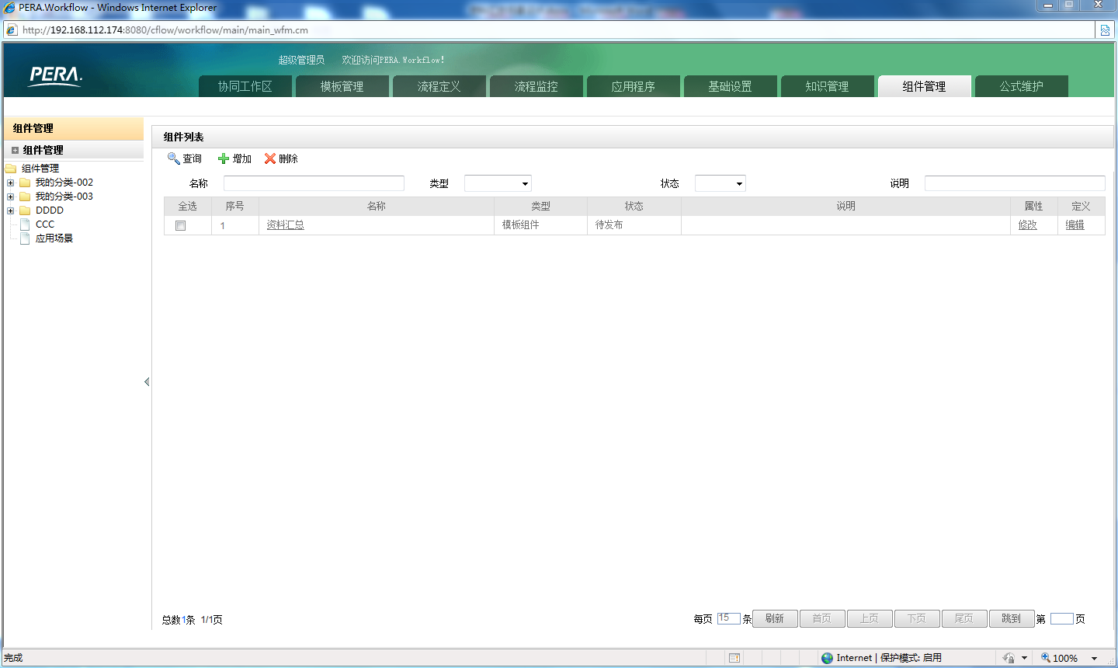

（新建组件）

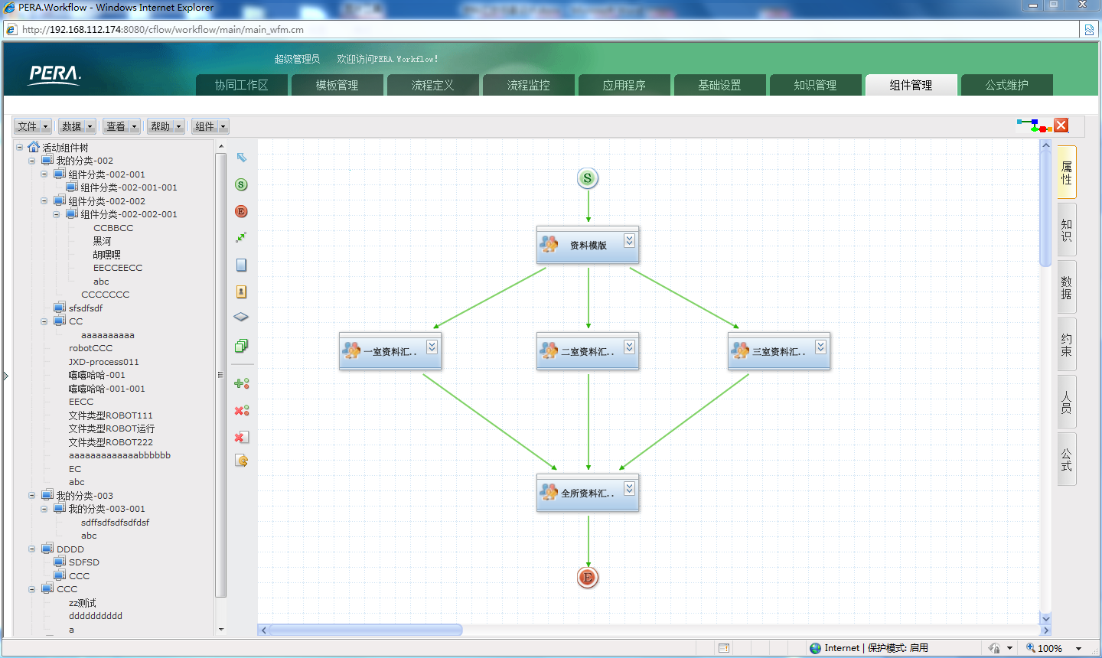

（设计过程）

1. 所长选择资料汇总的组件发起。

*（参见组件库执行操作）*

1. 所长接收到下发资料模版的任务，并将汇总模版作为输出提交任务。

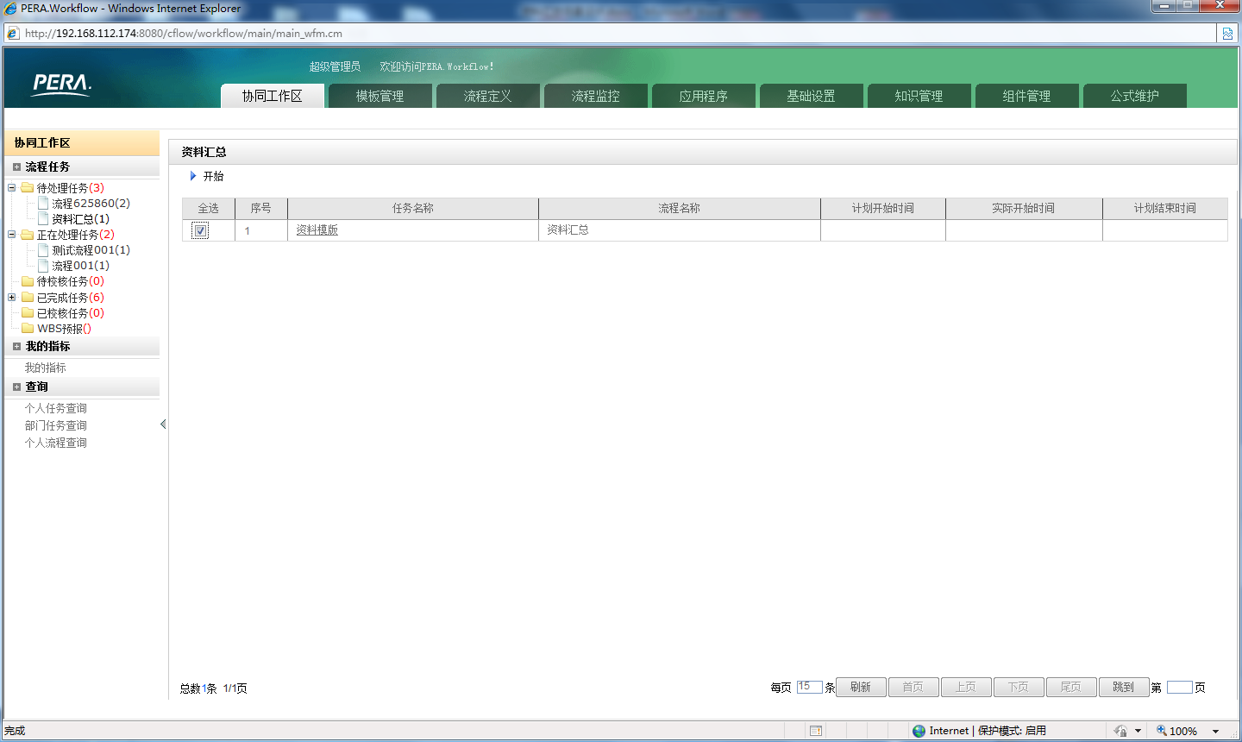

（接收任务）

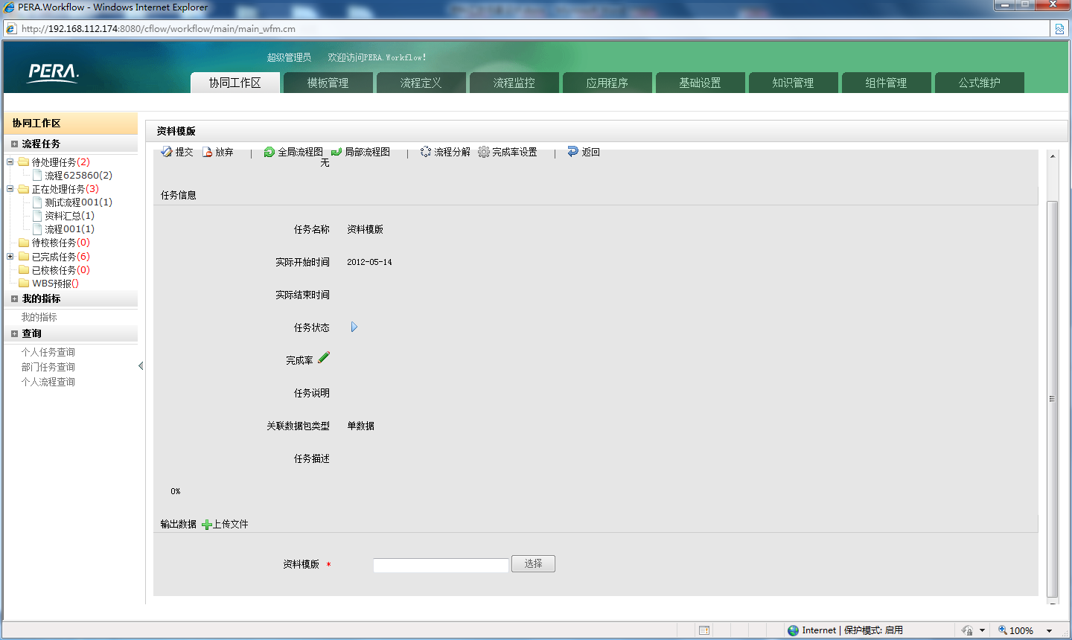

（提交任务）

1. 室主任接收到本室的资料汇总任务。

*（参见任务领取操作）*

1. 室主任将本室的资料汇总任务进行再次分解，将任务转换为子流程，并提交具体的工程师资料提交任务，最终合并为主任汇总。

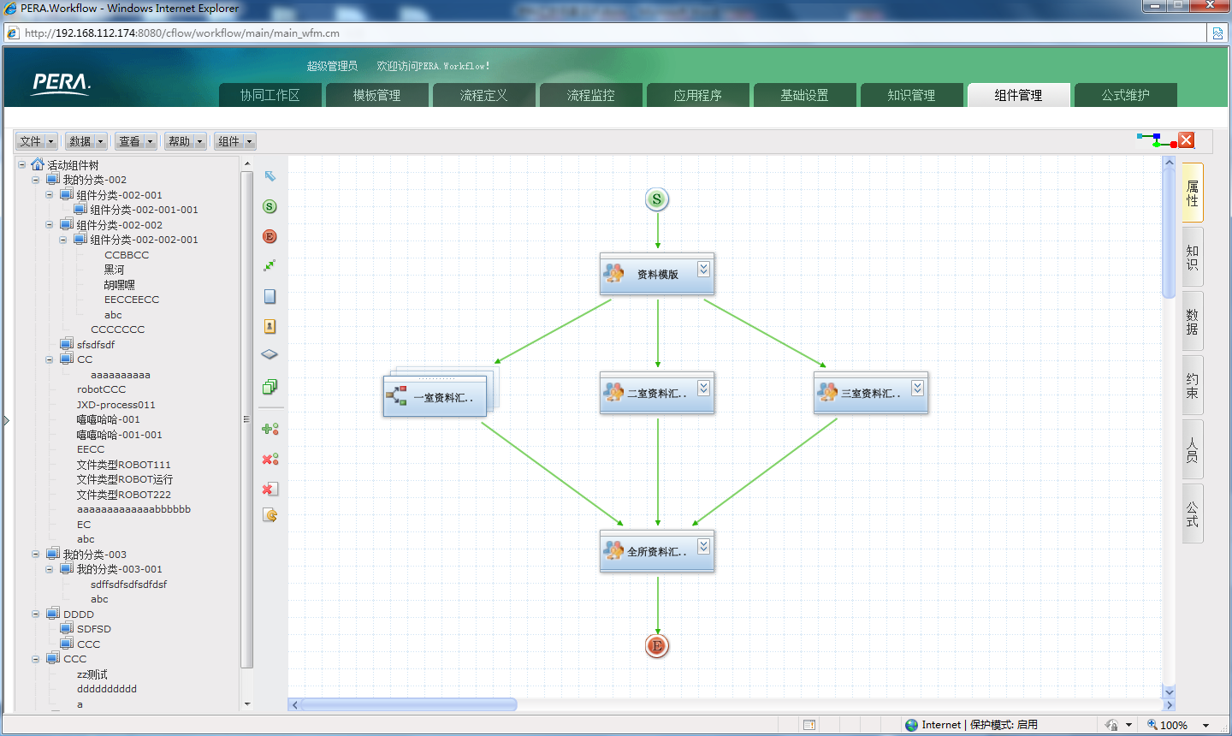

（转为子流程）

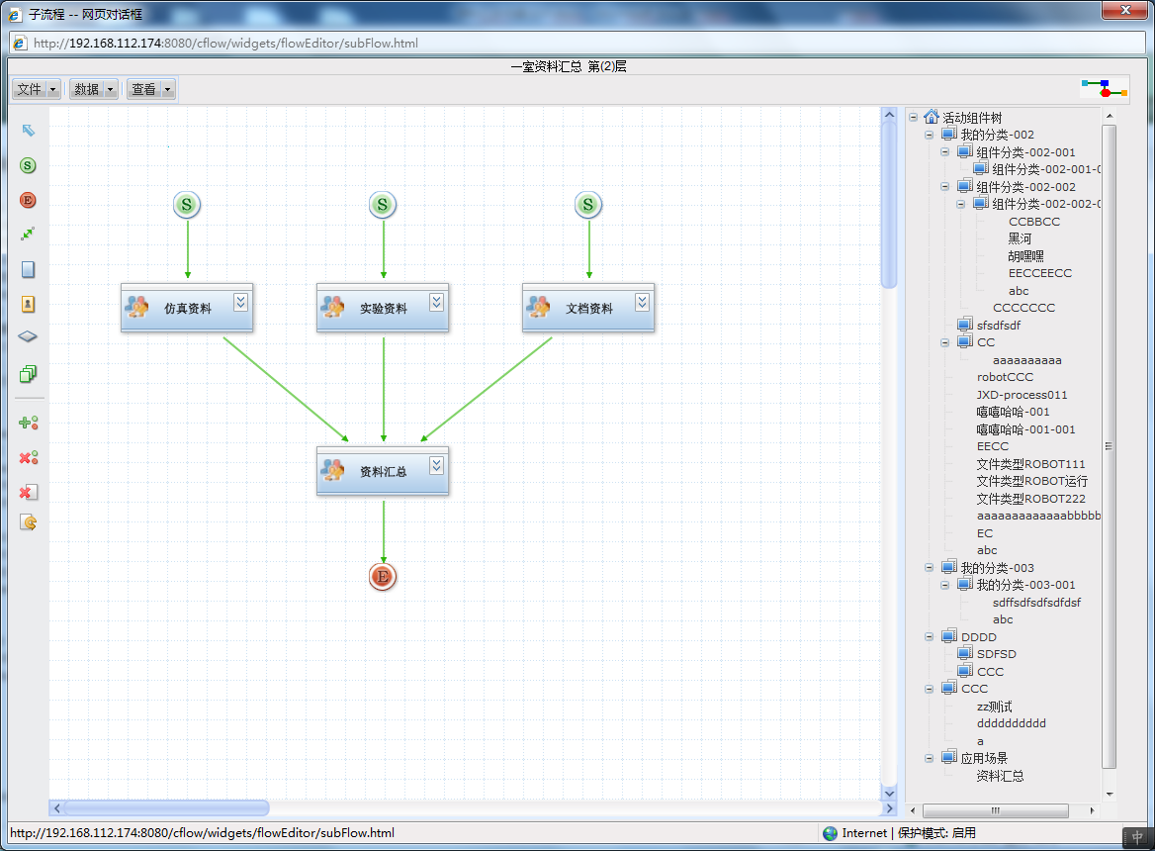

（流程分解）

1. 工程师接收到自己的资料提交任务，输入为：所长下发的汇总模版；输出为：室主任需要的汇总资料。

*（参见任务提交操作）*

1. 室主任接收到最终的主任汇总任务，将各个工程师提交的资料汇总到模版文件中，并将其作为自己的输出提交任务。

*（参见任务提交操作）*

1. 所长接收到全所资料汇总的任务，输入为：各室的资料汇总；所长将所有的汇总资料再次汇总为全所资料，并作为输出提交。整个应用场景完成。

*（参见任务提交操作）*

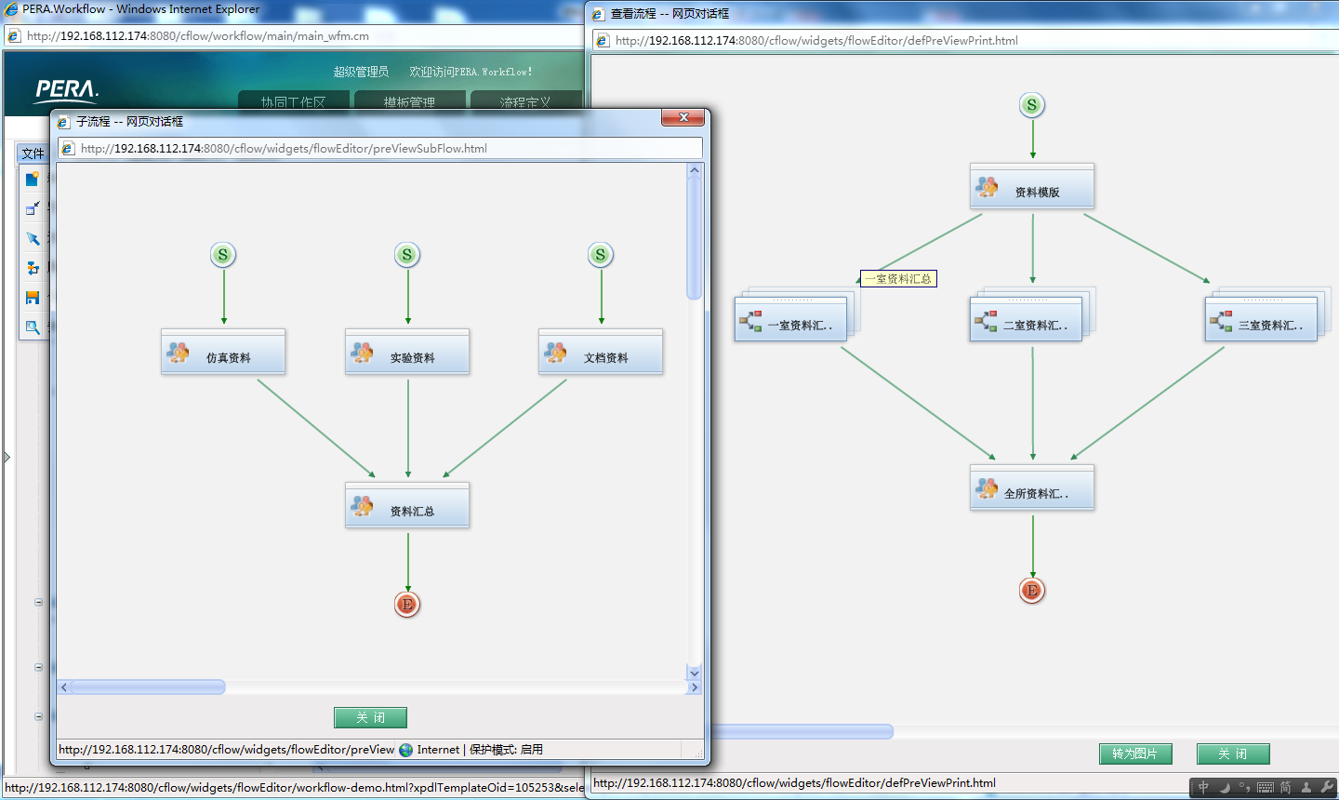

（执行过程）